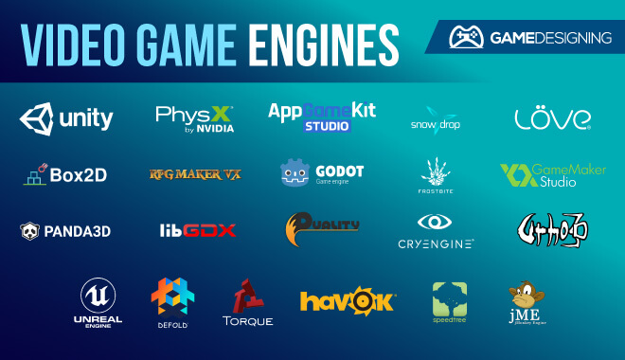  Adviesrapport  Advies over gebruikte technieken | Abstract  Adviesrapport over toegepaste technieken zoals game engine, programmeertaal en ontwikkelomgeving  Ibrahim Shah

📄 Inhoud
- Game engines
- Unity
- Alternatieven
- Conclusie
- Milestones / planning

🎮 Game engines
Hieronder vindt u het game engine onderzoek. Er zijn meerdere engines bekeken en met elkaar vergeleken. Uiteindelijk is er één gekozen die het beste past bij het project Colour Madness.

🧱 Unity
Unity is een van de meest gebruikte game engines ter wereld en wordt gebruikt voor zowel 2D- als 3D-games.

Easy to learn
Unity is redelijk makkelijk te leren:
- Veel tutorials beschikbaar
- Grote community
- Veel voorbeelden online
Voor beginners kan het in het begin overweldigend zijn, maar de basis (movement, collisions, UI) is goed te leren.

Gebruikte programmeertaal
- C#
C# is overzichtelijk en minder complex dan C++ en daardoor geschikt voor studenten.

IDE
- Visual Studio
- Visual Studio Code
Beide werken goed samen met Unity.

Prijs
- Gratis (Unity Personal)
- Betaalde versies beschikbaar
Assets kunnen betaald zijn afhankelijk van gebruik.

Installeerbaarheid
- Werkt op de meeste schoolcomputers
- Vereist installatie via Unity Hub
- Projecten zijn makkelijk te delen via GitHub

Documentatie / tutorials
- Zeer uitgebreide documentatie
- YouTube tutorials (bijv. movement systems, UI, physics)
- Asset Store met voorbeelden

🔄 Alternatieven (kort)
Unreal Engine
- Sterk in 3D graphics
- Moeilijker voor beginners
- Werkt met C++ en Blueprints
Godot
- Lichtgewicht
- Open source
- Makkelijk voor 2D games

✅ Conclusie
De gekozen engine is Unity om de volgende redenen:
- Perfect voor 2D platformers zoals Colour Madness
- Goede balans tussen makkelijk en krachtig
- Veel tutorials → sneller leren
- Goede ondersteuning voor physics en UI
- Werkt goed met GitHub (handig voor Agile werken)

📅 Milestones / Planning (2026)
📌 Overzicht
Week | Datum (2026) | Omschrijving
Week 1 | 02 mrt | Start GDD + Agile workflow + GitHub setup
Week 2 | 09 mrt | Unity installeren, basics leren (movement, camera)
Week 3 | 16 mrt | Player movement + springen + eerste level
Week 4 | 23 mrt | Obstakels toevoegen (lava, spikes)
Week 5 | 30 mrt | Pauzemenu + UI
Week 6 | 06 apr | Enemy AI + tile mechanics
Week 7 | 13 apr | Easter eggs + extra levels
Week 8 | 20 apr | Testing + bugfixes + polish
Week 1 links
https://learn.unity.com/tutorial/install-the-unity-hub-and-editor
https://learn.unity.com/tutorial/create-your-first-unity-project
https://learn.unity.com/tutorial/explore-the-unity-editor
https://learn.unity.com/tutorial/project-window-and-hierarchy
https://learn.unity.com/tutorial/console-and-debugging
🔗 Week 2 links (Unity basis)
https://learn.unity.com/project/roll-a-ball
https://learn.unity.com/tutorial/introduction-to-unity
https://learn.unity.com/tutorial/scene-view-navigation
https://learn.unity.com/tutorial/gameobjects-and-components
https://learn.unity.com/tutorial/scripts-as-behaviour-components

🔗 Week 3 links (Movement & basics)
https://learn.unity.com/tutorial/player-movement
https://learn.unity.com/tutorial/transform-component
https://learn.unity.com/tutorial/vector3
https://learn.unity.com/tutorial/time-delta-time
https://learn.unity.com/tutorial/rotate-an-object

🔗 Week 4 links (Level design & obstacles)
https://learn.unity.com/tutorial/creating-levels
https://learn.unity.com/tutorial/prefabs
https://learn.unity.com/tutorial/tilemap
https://learn.unity.com/tutorial/2d-colliders
https://learn.unity.com/tutorial/hazards-and-obstacles

🔗 Week 6 links (Camera & gameplay systems)
https://learn.unity.com/tutorial/camera-component
https://learn.unity.com/tutorial/camera-follow-script
https://learn.unity.com/tutorial/cinemachine-introduction
https://learn.unity.com/tutorial/smooth-follow-camera

🔗 Week 7 links (UI & input)
https://learn.unity.com/tutorial/input-system
https://learn.unity.com/tutorial/creating-a-ui
https://learn.unity.com/tutorial/canvas-ui
https://learn.unity.com/tutorial/hud-design
https://learn.unity.com/tutorial/pause-menu

🔗 Week 8 links (Physics & collisions)
https://learn.unity.com/tutorial/physics-overview
https://learn.unity.com/tutorial/colliders-and-triggers
https://learn.unity.com/tutorial/rigidbody
https://learn.unity.com/tutorial/detect-collisions
https://learn.unity.com/tutorial/platformer-physics

